Жители и гости Воронова могут посетить книжную выставку в ДК «Дружба»
05.05.2025
05.05.2025

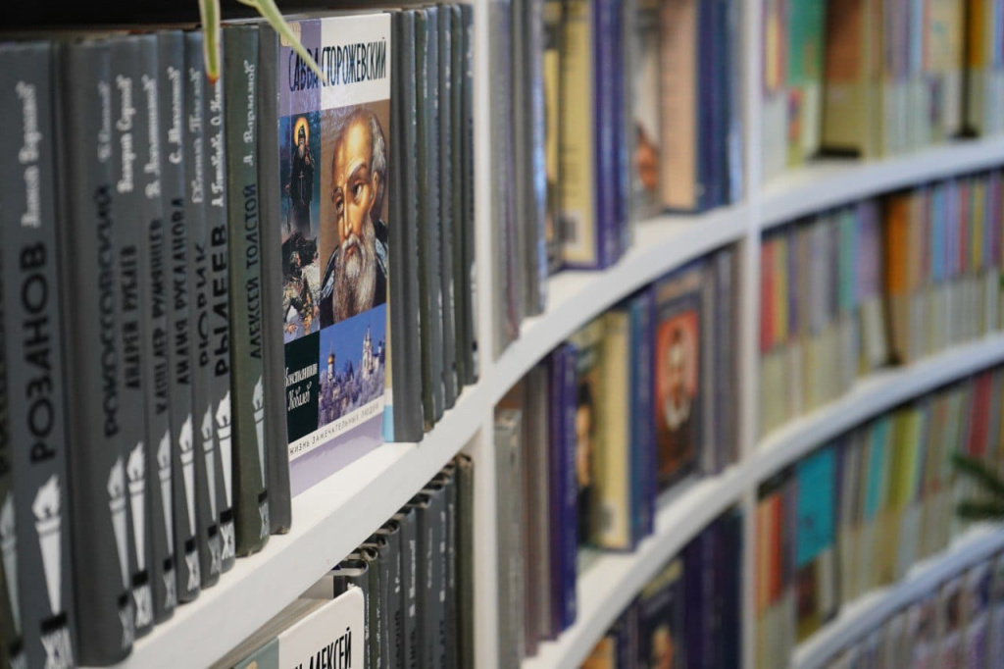

Книжная выставка «А в книжной памяти мгновения весны» будет доступна для посещения с 8 по 31 мая в Доме культуры «Дружба». Экспозицию посвятят 80-летию Победы в Великой Отечественной войне.

На открытии выставки организаторы проведут для гостей небольшую лекцию, на которой расскажут о творчестве писателей-фронтовиков и поэтов военного времени. Посетители узнают интересные подробности из биографий авторов, особенности литературного стиля, произведений и героев.

Книги выставки будут рассчитаны на читателей разных возрастов. На экспозиции представят произведения как для детей, так и взрослых. Гости познакомятся с творчеством таких писателей и поэтов, как Константин Симонов, Булат Окуджава, Александр Твардовский и Виктор Астафьев, рассказали на официальной странице ДК «Дружба» в социальных сетях.

В завершении мероприятия гости смогут обсудить между собой любимые произведения, повествующие о событиях Великой Отечественной войны. Также у них будет возможность побеседовать с организаторами выставки.

Открытие книжной экспозиции запланировано на 10:00. Посетить выставку можно по адресу: Центральный микрорайон, дом №16, строение 1.

Фото: Анна Быкова, «Вечерняя Москва»

Адрес страницы: http://voronovo.mos.ru/presscenter/news/detail/12950259.html
Управа района Вороново города Москвы

